Руководство по монтажу штыревых стеклянных изоляторов типа ШТИЗ-10Г и ШТИЗ-20Г УХЛ1, предназначенных для крепления на штырь траверсы без использования полиэтиленового колпачка.
Монтаж изделия на штырь траверсы должен производиться в строгом соответствии с требованиями СНиП 3.05.06-85 Электротехнические устройства, Технического паспорта на изделие и проектной документации.
К монтажу изделия могут быть допущены лица, знакомые с его устройством и правилами монтажа, а также прошедшие соответствующий инструктаж по технике безопасности.
Во время работ с изоляторами (распаковка, монтаж на траверсу опоры ВЛЭП, осмотры, ремонты и т.п.) необходимо соблюдать меры предосторожности, обеспечивающие сохранность изоляторов, а также комплектующих, от повреждений.
Запрещается наступать на изолятор и подвергать его ударам. Чистка изоляторов стальным инструментом не допускается.
Перед монтажом изоляторов они должны быть тщательно осмотрены и отбракованы.
Монтаж изолятора на траверсу опоры ВЛЭП производить в следующей последовательности:
- Установить изолятор 1 на штырь 2 траверсы опоры ВЭЛП до упора:
Рис. №1:
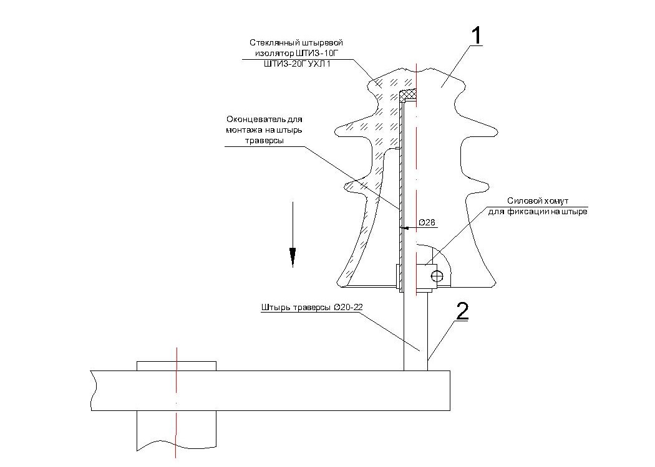

- Произвести затяжку винта силового хомута W26-28 (W23-25), при помощи ключа гаечного кольцевого двустороннего коленчатого 7х8 ГОСТ 2906-80.
Рис. №2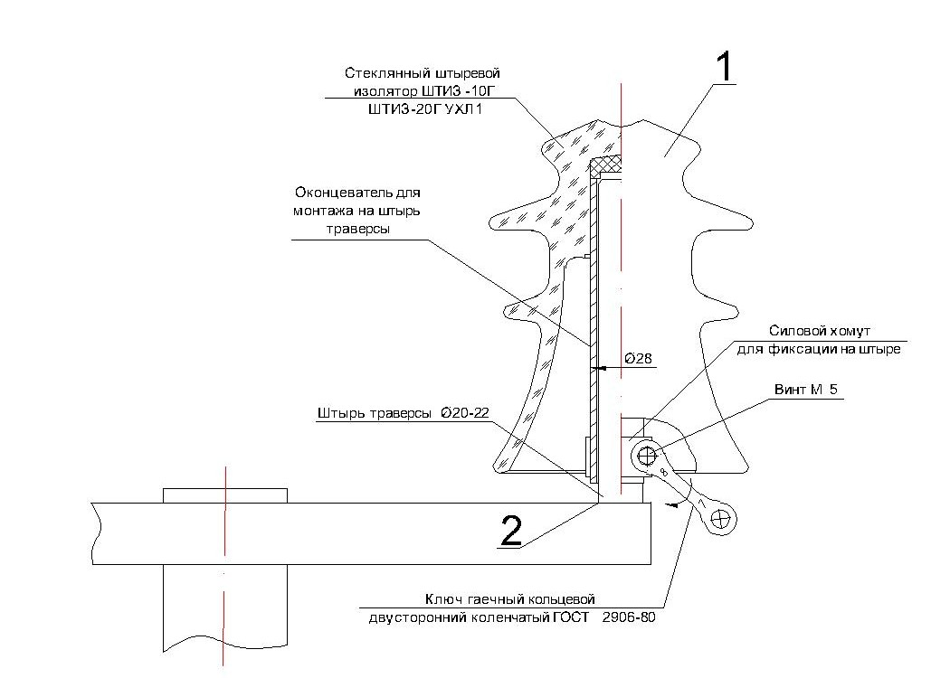
3. Произвести вязку провода магистрали ВЛ.
Крепление проводов на штыревых линейных изоляторах должно производиться в строгом соответствии с требованиями проектной документации и чертежей серии 5.407-145 Типовые крепления проводов ВЛ 0,38 - 20 кВ. Выпуск 1. Указания по применению. Рабочие чертежи.
Вариант 1.
Рис. №3. Простая проволочная вязка.
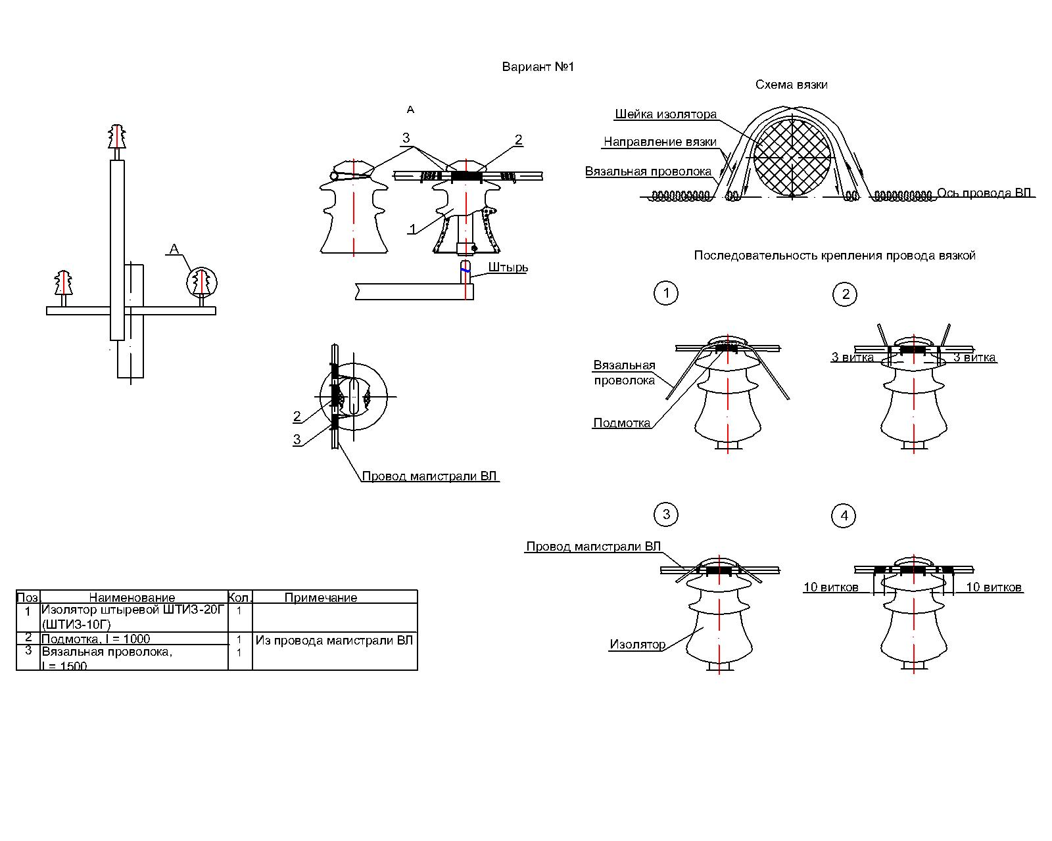
Вариант 2.
Рис. №4. Усиленная проволочная вязка (со скобой).
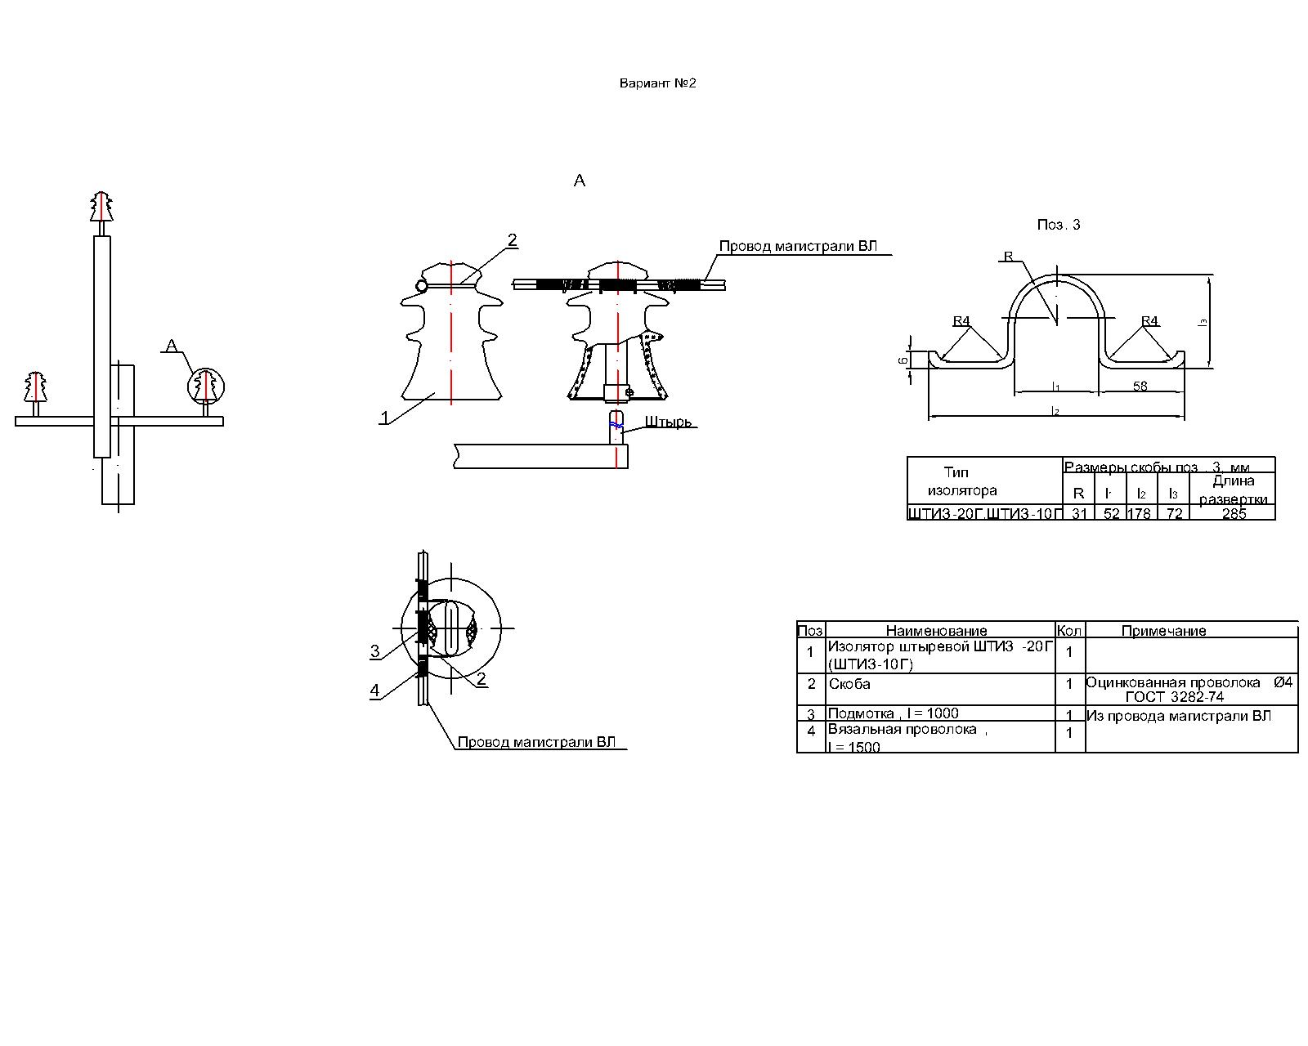Вариант 3.
Рис.№5. Крепление провода антивибрационным зажимом.
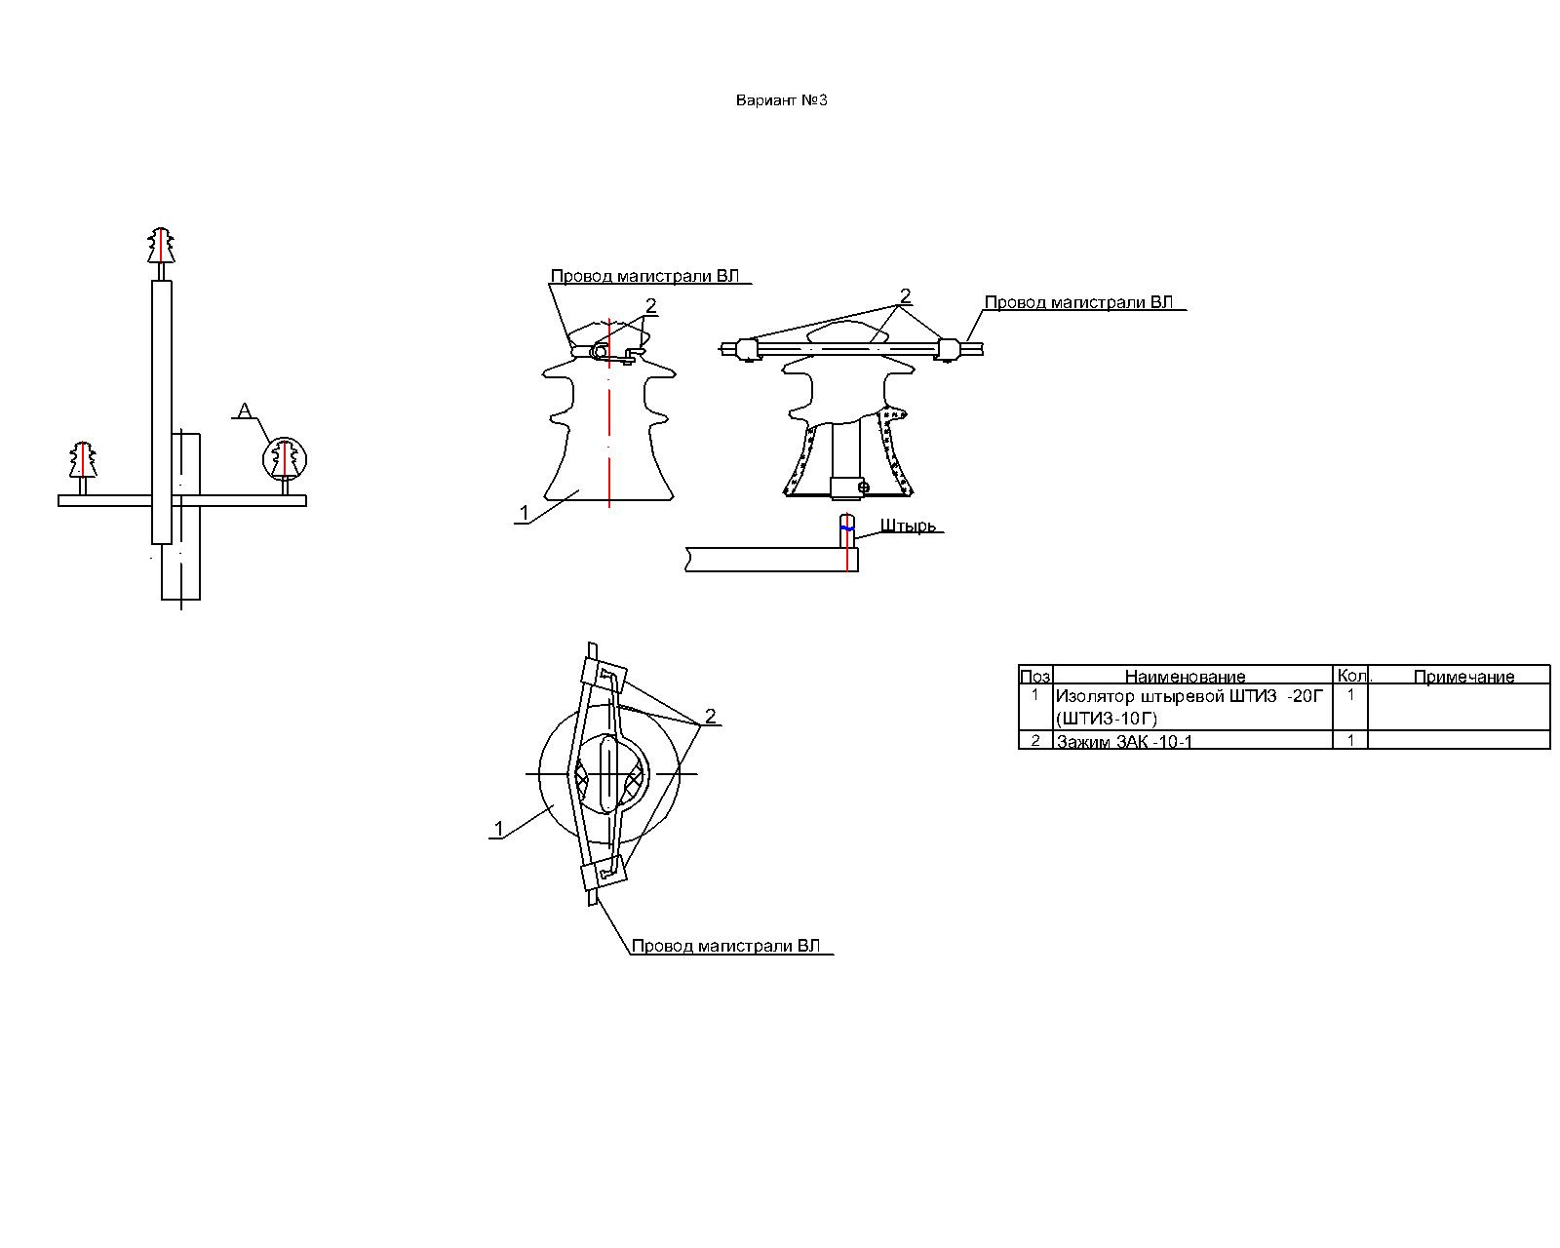

Вариант 4.
Рис.№6. Крепление провода на головке изолятора.
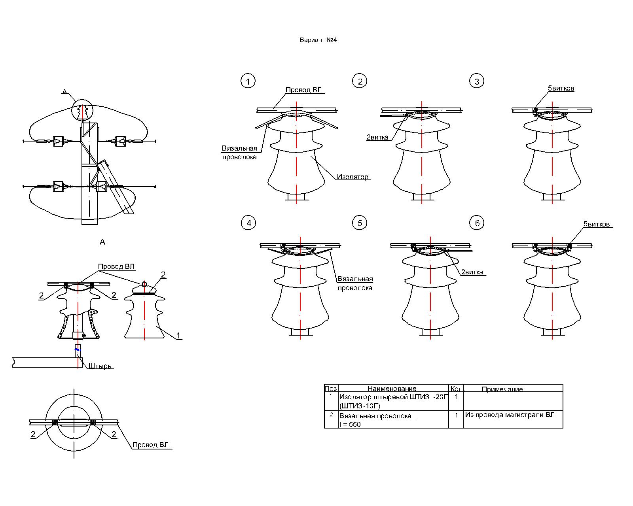

Выбор варианта крепления провода производится в соответствии с проектной документацией.

ЗАО "Лыткаринский арматурно-изоляторный завод"
140080, Московская область, город Лыткарино, улица Парковая, дом 1
тел.: +7-495-7445249 Факс: +7-495-5529583 E-mail: 7@laiz.ru; 10@laiz.ru; 20@laiz.ru Web: www.LAIZ.ru; www.LAIZ.su;

